新 书 推 荐

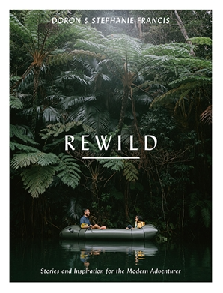
中文书名：《重回自然》
英文书名：REWILD
作 者：Doron and Stephanie Francis
出 版 社：Quadrille
代理公司：ANA/Connie Xiao
出版时间：2021年7月
代理地区：中国大陆、台湾
页 数：192页
审读资料：电子书稿
类 型：时尚生活/旅行

内容简介：

一个美丽的故事，图片和露营技巧的集合，将激励你重新发现户外的活力。

在这本书的开头，你会发现一个有帮助的技巧和插图的操作指南，从如何选择和建立营地，酿造完美的营火咖啡和享受户外不留痕迹。接下来是日常冒险家的引人注目的叙述，包括本版本的一些新故事。这些文章来自世界各地的人们，他们以自己的方式拥抱了户外运动。有些人进行史诗般的冒险：卖掉他们的财产，住在一辆面包车里，徒步穿越喜马拉雅山脉或骑自行车横穿大陆。其他人只是找到了观察周围世界的新方法:清理海滩，学会如何觅食，或者采用一种野外生活方式。

这本书鼓励你抛开朝九晚五的工作压力，拥抱在汹涌的海浪、熊熊篝火或繁星满天的天空中找到的简单快乐。它传达的信息是，自然可以改变你的生活，而这并不像你想象的那么困难。

作者简介：

多伦和斯蒂芬妮·弗朗西斯（Doron and Stephanie Francis）在2014年推出了Homeecamp，这是一个户外品牌，旨在鼓励人们尽可能多地到户外去体验自然。自那以后，Homeecamp已经建立了一大批忠实的追随者和顾客，他们希望在享受户外活动的同时，配备能够持续一生的产品和技能。多伦和斯蒂芬妮和他们的三个孩子住在澳大利亚的维多利亚。多伦还是《帐篷生活》(Hardie Grant Travel, 2021年出版)的作者。

内页插图：
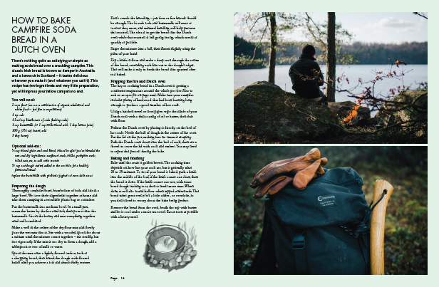
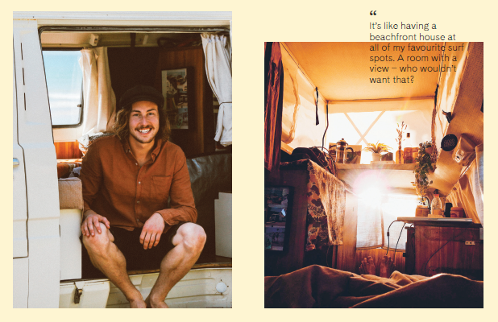

谢谢您的阅读！
请将回馈信息发至：萧涵糠(Connie Xiao)
安德鲁﹒纳伯格联合国际有限公司北京代表处
北京市海淀区中关村大街甲59号中国人民大学文化大厦1705室, 邮编：100872
电话：010-82449325
传真：010-82504200
Email: Connie@nurnberg.com.cn
网址：www.nurnberg.com.cn
微博：http://weibo.com/nurnberg
豆瓣小站：http://site.douban.com/110577/
微信订阅号：ANABJ2002


